[**OPPO A78**](https://www.thegioididong.com/dtdd/oppo-a78)**một sản phẩm được nhà OPPO cho ra mắt với thiết kế trẻ trung, thiết bị này được đánh giá có hiệu năng ổn định, màn hình sắc nét và viên pin có dung lượng lớn, phù hợp cho người dùng sử dụng lâu dài.**

**Thiết kế đẹp mắt tạo nên điểm nhấn**

OPPO A78 có một thiết kế cực kỳ trẻ trung và hiện đại, với công nghệ phủ màu độc quyền. Nó mềm mại mượt mà và còn có khả năng chống mài mòn và bám vân tay siêu hiệu quả.

[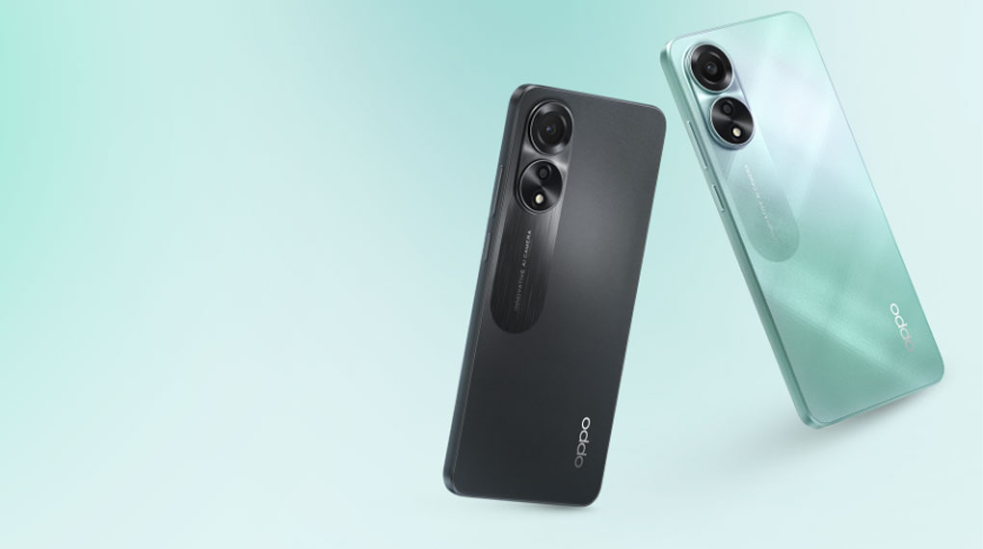](https://cdn.tgdd.vn/Products/Images/42/309847/oppo-a78-hinh-1.jpg)

Nhưng điều thú vị nhất chính là mặt lưng của OPPO A78, khi bạn thay đổi góc nhìn, màu sắc trên máy sẽ thay đổi theo cách thần kỳ, tạo ra một hiệu ứng ánh sáng và màu sắc cực kỳ cuốn hút. Điều này giúp [điện thoại](https://www.thegioididong.com/dtdd) trở nên bóng bẩy và thu hút sự chú ý ngay từ cái nhìn đầu tiên.

**Màn hình AMOLED cho màu sắc sống động**

Phía trước của máy có một màn hình "đục lỗ" theo xu hướng hot hiện nay, nằm ở vị trí phía trên cùng bên trái, giống như [OPPO Reno8](https://www.thegioididong.com/dtdd/oppo-reno8). Màn hình này rộng lớn lên tới 6.43 inch và tỉ lệ hiển thị cao cho phép bạn tận hưởng các bộ phim bom tấn hoặc chiến game cực đã mà không bị giới hạn.

[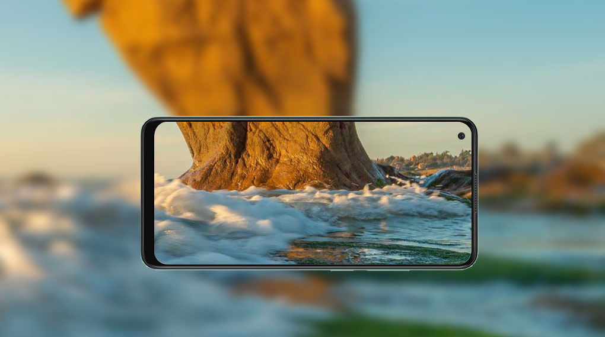](https://cdn.tgdd.vn/Products/Images/42/309847/oppo-a78-hinh-4.jpg)

Đặc biệt hơn nữa, [điện thoại OPPO](https://www.thegioididong.com/dtdd-oppo) này được trang bị một tấm nền AMOLED cao cấp với độ phân giải Full HD+. Tấm nền mang đến chất lượng hình ảnh chi tiết, sắc nét và màu sắc sống động, điều này chắc chắn sẽ khiến bạn mê mẩn trong không gian giải trí tuyệt vời.

**Hiệu năng giải trí ấn tượng**

Máy được trang bị con chip xử lý Snapdragon 680 8 nhân, mang lại hiệu năng ổn định và mượt mà cho các tác vụ hằng ngày, cũng như cải thiện hiệu suất để trải nghiệm chơi game tốt hơn.

[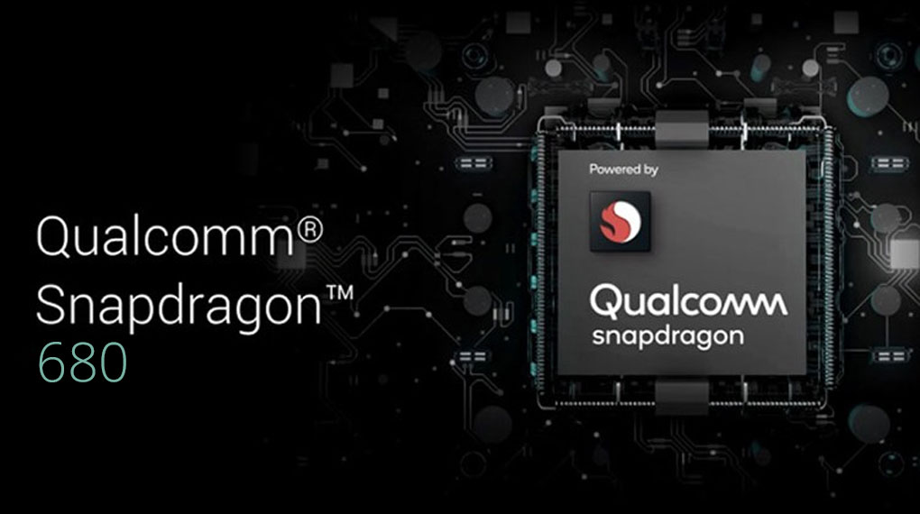](https://cdn.tgdd.vn/Products/Images/42/309847/oppo-a78-7.jpg)

Không chỉ thế, đây là mẫu [điện thoại RAM 8 GB](https://www.thegioididong.com/dtdd-ram-8gb) và hỗ trợ công nghệ RAM mở rộng. Điều này có nghĩa là máy có thể đem lại khả năng đa nhiệm tốt hơn cho bạn có được trải nghiệm sử dụng tốt nhất. Bộ nhớ trong của máy đã được nâng cấp lên 256 GB, cho phép bạn thoải mái lưu trữ dữ liệu, cài đặt ứng dụng, hình ảnh và video yêu thích.

**Bộ đôi camera hỗ trợ nhiều chế độ chụp**

Máy được trang bị một bộ đôi camera được đặt trong một module xịn sò. Độ phân giải của các camera này là 50 MP cho camera chính, 2 MP cho cảm biến phụ. Điều này cho phép bạn ghi lại những khoảnh khắc đáng nhớ trong cuộc sống một cách hoàn hảo.

[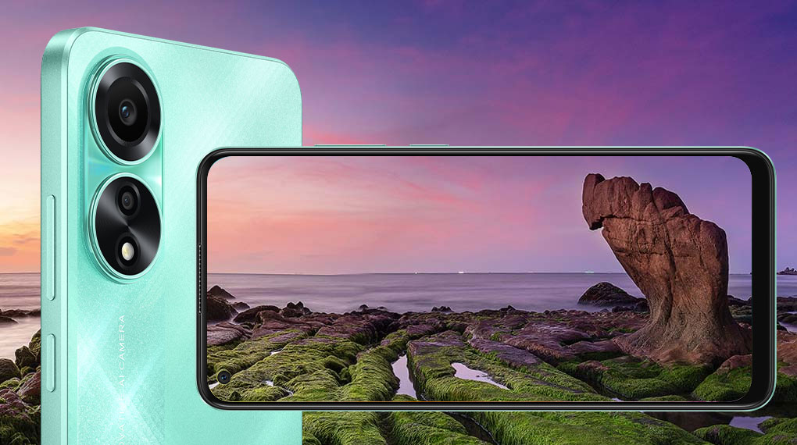](https://cdn.tgdd.vn/Products/Images/42/309847/oppo-a78-6.jpg)

Không chỉ vậy, OPPO A78 còn tích hợp một camera selfie 8 MP, hỗ trợ công nghệ làm đẹp thông minh, mang đến cho bạn những bức ảnh tự sướng tươi sáng và tự nhiên, ghi lại mọi góc nhìn và thần thái của bạn một cách trọn vẹn.

**Viên pin lớn sử dụng cả ngày dài**

OPPO A78 hỗ trợ viên pin 5000 mAh ấn tượng, được cho là có thể đồng hành cùng bạn suốt cả ngày dài mà không cần lo lắng về việc cắm sạc liên tục. Điều đáng chú ý là dù trang bị viên pin lớn như vậy, OPPO A78 vẫn có độ mỏng đáng kinh ngạc chỉ 7.93 mm.

[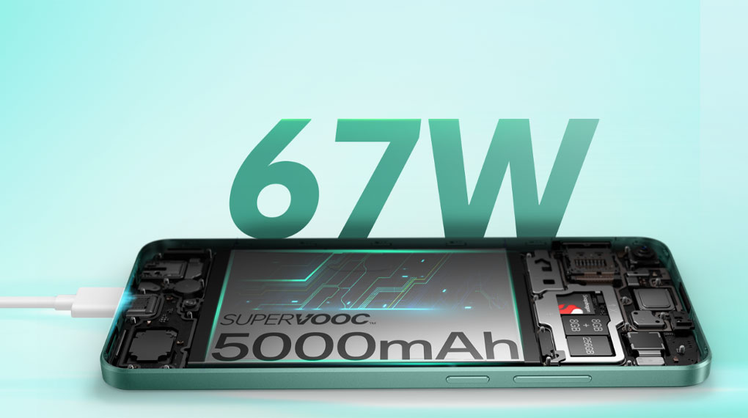](https://cdn.tgdd.vn/Products/Images/42/309847/oppo-a78-hinh-2.jpg)

Bên cạnh đó, máy còn được trang bị công suất sạc 67 W giúp cho thời gian kết nối với nguồn điện giảm đi, giúp tăng thời gian trải nghiệm của bạn được nhiều hơn.

Nhìn chung, OPPO A78 sẽ là mẫu điện thoại có cấu hình mạnh, thời lượng pin đủ dùng trọn ngày, chất lượng ảnh chụp khá tốt và cũng là cỗ máy chiến game giúp bạn thư giãn rất hiệu quả.